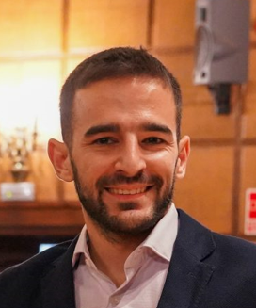
Álvaro Fernández-Ochoa se graduó en Química en la Universidad de La Rioja (España) en 2014, obteniendo el Premio Extraordinario de Fin de Carrera. En 2019 completó su tesis doctoral en Química en el grupo de investigación del Dr. A. Segura-Carretero en la Universidad de Granada (España), recibiendo la máxima calificación, summa cum laude, y el Premio Extraordinario de Doctorado.
Entre 2020 y 2022, realizó una estancia posdoctoral en el laboratorio del Dr. J. Kirwan en el Centro Max Delbrück de Medicina Molecular, en Berlín (Alemania). En 2022 regresó a la Universidad de Granada, donde actualmente ocupa un cargo de profesor que le permite desarrollar tanto actividades de investigación como de docencia.
A lo largo de su trayectoria académica, su principal línea de investigación se ha centrado en el desarrollo de métodos de metabolómica no dirigida basados en cromatografía líquida acoplada a espectrometría de masas (LC-MS), aplicados tanto a estudios clínicos como a ensayos de intervención nutricional para el estudio de la biodisponibilidad y el metabolismo de compuestos bioactivos, principalmente compuestos fenólicos.
Es miembro de la Metabolomics Society, del Quality Assurance and Quality Control Consortium (mQACC) y de la Sociedad Española de Metabolómica. Formó parte de la Red de Investigadores en Etapa Inicial de la Metabolomics Society entre 2021 y 2023 y actualmente integra el Comité de Educación y Formación de dicha sociedad.
Asimismo, ha colaborado en la docencia de diversos cursos de metabolómica en varias instituciones de América Latina, entre ellas la Universidad Federal de Río de Janeiro, la Universidad de Costa Rica y la Universidad Nacional de Tucumán, entre otras.

